|  |
| --- |
| **Colegio Señor de Mailín**  ***DIEGEP Nº 3265***  DISTRITO DE MALVINAS ARGENTINAS  San Pedro 465 (1613)  Villa de Mayo - Bs. As-  Tel/Fax: 011-4463 - 8461 |

____________________________________________________________________________________________

**PLAN DE CONTINUIDAD PEDAGÓGICA**

**DOCENTE: Alfaro Mariela CURSO:3°**

**ÁREA: Matemática**

**OBJETIVOS:**

* **Explorar la serie numérica extendiendo las regularidades.**
* **Resolver situaciones problemáticas que involucren el reconocimiento en lenguaje escrito, oral y simbólico de los números naturales.**
* **Resolver problemas que involucran armar números en unos, dieces, cienes y miles.**

|  |  |  |
| --- | --- | --- |
| **FECHA/ SEMANA** | **CONTENIDOS** | **ACTIVIDADES/RECURSOS** |
| 20/04/2020 | * Lectura, escritura y orden de los números. * Cálculo mentales. Relaciones entre números.. * Problemas diversos y cálculos que involucran sumas y restas. * Valor posicional de los números. | * Juegos en soporte digital. * Leer y escribir números. * Resolver cálculos mentales. * Relacionar cálculos. * Resolver situaciones problemáticas. |

**CRITERIOS DE EVALUACIÓN Y DEVOLUCIÓN:**

La evaluación y corrección de las presentes actividades se realizará durante el período de suspensión de clases ( cuarentena nacional, debido a la presencia del coronavirus COVID-19). Se entiende por evaluación y monitoreo: como un proceso de diálogo, comprensión y mejora. Por tal motivo es necesaria la retroalimentación durante el proceso para realizar los ajustes necesarios. Esta evaluación se realizará en conjunto con los docentes y el equipo directivo.

Los trabajos deben ser realizados y enviados vía mail otro canal de comunicación acordado por el docente correspondiente a cada área. Las mismas actividades serán evaluadas y calificadas según el docente, por lo tanto es importante el cumplimiento y responsabilidad de cada alumno/a (familia), ya que estamos en periodo de calificación.

***Responsabilidad y compromiso en realizar las actividades solicitadas***

**¡Hola chicos y chicas de 3°!!!🤗, A continuación les dejo actividades para que sigamos trabajando. Se que las pueden resolver solos, pero también pueden pedir ayuda a la familia. Para contactarse conmigo si hay algo que no puedan resolver o no comprenden, les dejo mi mail** [**alfaroprofe3@gmail.com**](mailto:alfaroprofe3@gmail.com)**, también saben que tenemos Facebook** [**https://www.facebook.com/mariela.alfaro.56211**](https://www.facebook.com/mariela.alfaro.56211) **como otro medio de comunicación y también mi número de celular. Ahora sí ¡Manos a la obra!**

**Actividades**

¡Hola! Vamos a realizar actividades divertidas en este link 👇 encontrarás juegos para practicar números hasta el 1000.

1)

[**http://repositorio.santillana.com.ar/Sencasa/matematica/Actividades/M2_18_N%C3%BAmeros%20hasta%20el%201.000/**](http://repositorio.santillana.com.ar/Sencasa/matematica/Actividades/M2_18_N%C3%BAmeros%20hasta%20el%201.000/)

**2)** Escribí el número que dicen estos chicos. 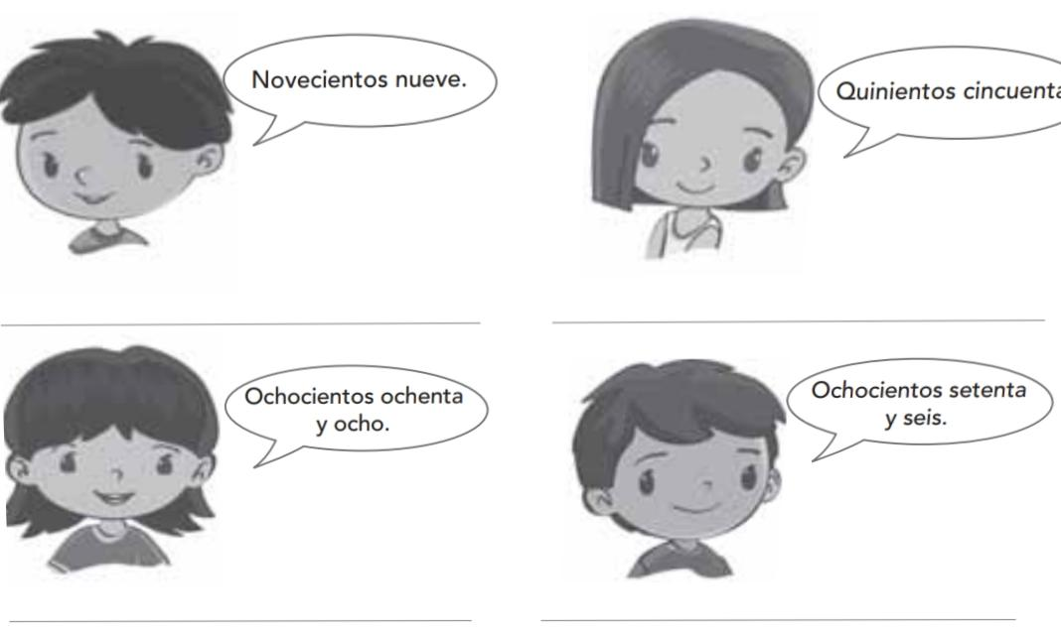

**3)**

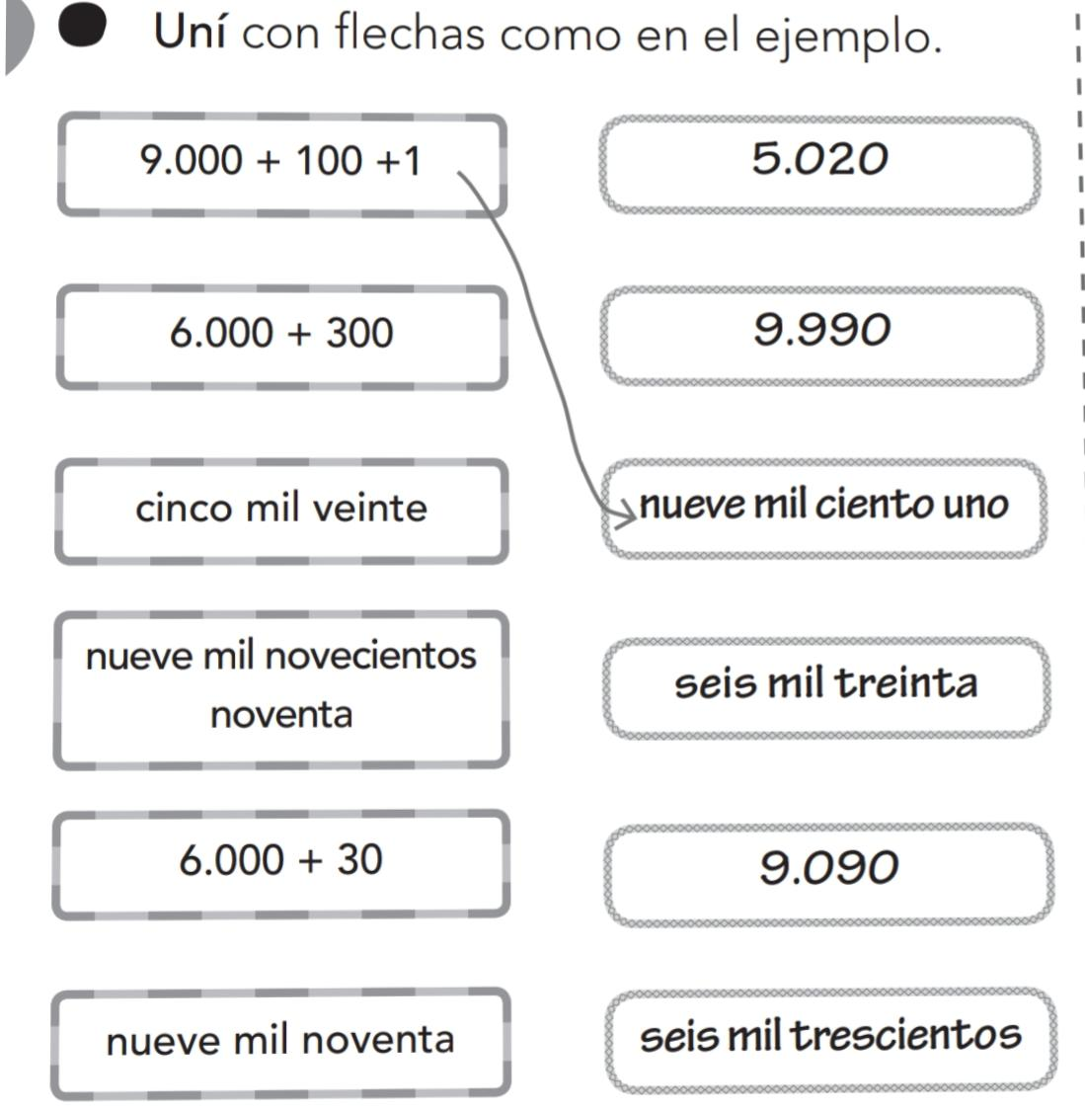

**4)**

**5)** Resolver los cálculos. Los ya resueltos te pueden ayuda

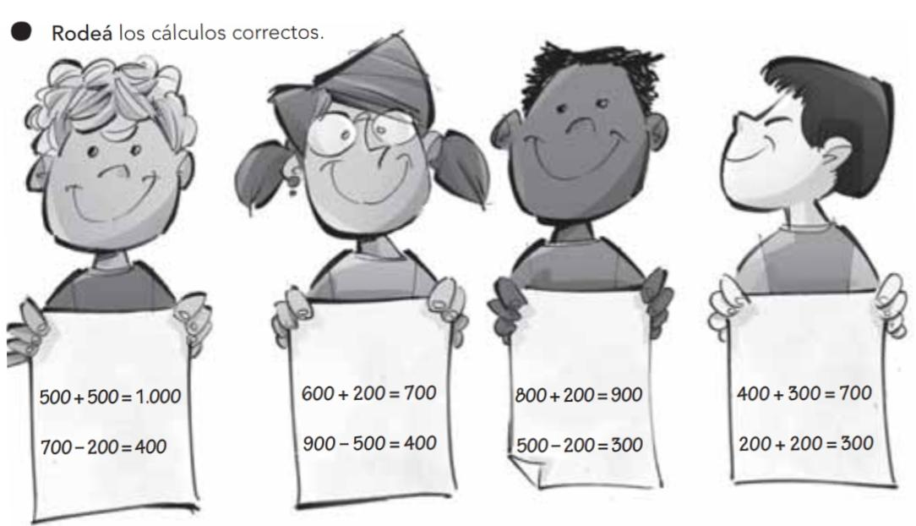5 + 4 = 9

50 + 40 =90

500 + 400 = 900

5000 + 4000 =9000

3 + 2 = 5

30 + 20 =_______

300 + 200 = _______

3000 + 2000 =______

4 + 3 =_________

40 + 30 = _________

400 + 300 = ________

4000 + 3000 = _______

6 + 2 =________

60 + 20 = ________

600 + 200 = ________

6000 + 2000 = _______

6) Completar

a) ¿Qué cálculo harías para transformar el 345 en 300?_________________________________

b) ¿Qué cálculo harías para transformar el 2800 en 2000? _______________________________

c) ¿Qué cálculo harías para transformar el 1327 en 1320? ________________________________

d) ¿Qué cálculo harías para transformar el 5650 en 5700? ________________________________

e) ¿Qué cálculo harías para transformar el 2300 en 2500? _________________________________

7) En un juego hay billetes de $1000, $100, $10 y $1.¿Cuántos billetes y de qué valores usarías para juntar en cada caso?

a) 2.578

b) 6381

c) 5959